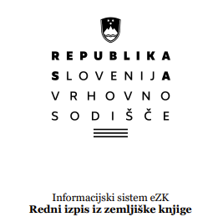
čas izdelava izpisa: 15.10. 2023 – 18:09:06

Nepremičnina
tip nepremičnine: 2 – stavba
vir ID znaka: 2 – kataster stavb
ID znak: stavba 1111-2222
katastrska občina 1760 MOSTE stavba 1111 (ID 2221115)
opis:
naslov: LEVSTIKOVA CESTA 10, 1000 Ljubljana

Plombe:
Z nepremičnino ni povezana nobena zemljiškoknjižna zadeva, o kateri še ni pravnomočno odločeno.

V korist vsakokratnega lastnika nepremičnine so vpisane te pravice oziroma pravna dejstva:
1. vrsta pravice: 106 – lastnina na skupnem delu stavbe / pomožni nepremičnini
delež: 1/1
na nepremičnini: katastrska občina 1760 MOSTE stavba 1111 del stavbe 26 (ID 222116)
ID pravice 555544441
ID osnovnega položaja: 999988881
vrsta osnovnega položaja: 105 – solastnina na splošnih skupnih delih stavbe v etažni lastnini
delež: 27/2500
ID pravice 555544441
imetnik: 1. vsakokratni lastnik nepremičnine: katastrska občina 1760 MOSTE stavba 1111 del stavbe 26 (ID 222116)
omejitve: Vpisana ni nobena pravica ali pravno dejstvo, ki omejuje lastninsko pravico na nepremičnini

